 | 8 (499) 653-96-20 |  | info@tutmee.ru |  | tutmee.ru |  | tutmee.ru

Бриф на разработку логотипа

За гранью конкуренции!

Присоединяйтесь к нам в социальных сетях и получайте скидки
Дата заполнения:

Важно! На основе брифа составляется техническое задание. От полноты и детализации его заполнения будет зависеть результат, который Вы получите.

Ваши личные данные для связи
- Ваше полное имя
- Телефон
- E-mail
- Skype
- Способ оплаты заказа
- Бизнес-направления

Реквизиты компании
- Наименование компании
- ФИО генерального директора компании
- Юридический адрес компании
- ИНН / КПП
- ОГРН
- ОКПО
- ОКАТО
- ОКВЭД
- ОКОПФ
- р/сч
- к/сч
- Наименование банка
- БИК
- Сайт компании

*В случае затруднения с ответами на любой из перечисленных вопросов, Вы всегда можете связаться с нами по телефону, скайпу и электронной почте или поставить знак «?» рядом с пунктом, который хотите обсудить подробнее в дальнейшем.

Откуда Вы узнали о TutMee Agency?
Поле для заполнения

Опишите Вашу задачу
Поле для заполнения

Ключевая информация о компании
- Полное название компании
- Год основания компании
- Краткая история компании
(ключевые моменты)
- Род занятий компании
(опишите, чем Вы занимаетесь)
- Масштаб деловых интересов компании (местный, региональный, международный)
- Позиционирование компании на рынке
(Например, SAAB «Лучший автомобиль для норвежской зимы»)
- Преимущества перед конкурентами
- Основная идея (миссия) продукта/услуги
(Например, миссия IKEA «Улучшение повседневной жизни каждого»)
- Назовите 3 и более характеристик / преимуществ продукта
(рациональные и/или эмоциональные)
- Назовите 3-х основных конкурентов Вашей компании
- Существующий сайт компании
(Если есть)

Ваша целевая аудитория?
- Мужчины/Женщины
- Возраст
- Род занятий
- Уровень дохода
- Зачем к Вам приходит пользователь на сайт? Что он должен получить?
- В какой ситуации, при каких условиях чаще всего потребитель будет покупать ваш продукт/услугу?

Ключевая информация к разработке логотипа
- Представьте, что логотип музыкальное произведение.

К какому жанру вы его отнесете?
• Опера
• Классика
• Поп
• Рок
• Электронная
• Другое (уточните)
- Полное название, которое должно быть отражено в логотипе (при создании разноязычных версий, необходимо указать написание на всех языках)
- Дополнительные надписи, которые должны присутствовать в логотипе
(Номер, расшифровка, слоган)
- Эмоции и ассоциации, которые должен вызывать логотип у потребителя.

Предпочтения по дизайну будущего логотипа
- Какие исходные материалы для разработки логотипа Вы готовы предоставить? (старый логотип, фирменные элементы, фирменные цвета, цветовую схему, фото продукции, фото отражающие символику и философию Вашей компании)
- Примеры логотипов, которые Вам нравятся (в конце брифа представлены самые популярные стилистики в разработке логотипов, можете выбрать среди них или предложить свои варианты)
- Опишите пожалуйста, почему Вам нравятся выбранные логотипы
- Примеры логотипов, которые Вам НЕ нравятся (в конце брифа представлены самые популярные стилистики в разработке логотипов, можете выбрать среди них или предложить свои варианты)
- Опишите образы, которые недопустимо использовать при разработке логотипа.
- Опишите пожалуйста, почему Вам НЕ нравятся эти логотипы и образы
- Стилевое решение логотипа:
Серьезный, строгий деловой стиль
Яркий, современный стиль
Легкий, невесомый стиль
Оригинальная, нестандартная подача информации
Другое (опишите Ваши мысли)
- Графические элементы
(графические образы, которые желательно или обязательно использовать, так же желательно указать недопустимые образы)
- Цветовая гамма, которую желательно использовать. Почему?
- Цветовая гамма, которую НЕ желательно использовать. Почему?
- Наиболее приоритетное решение по структуре логотипа:
-Шрифтовой (оригинальный шрифт)
-Символический (только использование символа, без текста)
-Комбинированный (символика+текст)
Абстрактный
- Пожелания по использованию шрифтов
-Шрифт с засечками
-Шрифт без засечек
-Прописное написание
-Строчное написание
Другое (опишите в комментарии)
- Где будет использоваться логотип?
-Деловая документация
-Полиграфия
-Интернет
-Наружная реклама
-Транспорт
-Телевидение
-Упаковка
-Сувениры
Другое (дополните пожалуйста комментарием)
- Любая другая Ваша полезная информация относительно логотипа

Просим Вас давать максимально раскрытые ответы, а также при необходимости делать уточнения.

- Первый вариант, разрабатываемый нашими специалистами основан не только на Ваших пожеланиях, но и на современных тенденциях дизайна, психологических факторах поведения будущих клиентов. Соответственно первый макет наиболее приемлем для создания бизнеса в интернете. Просим Вас прислушаться к нам)))

- Любые дополнительные доработки в структуре страниц сайта и его функционала, не заявленные в брифе и предоставленном ТЗ, будут рассчитываться, как дополнительные работы и оплачиваться по доп. соглашению сторон. В соответствии с этим, просим предоставлять максимум информации для разработки структуры и дизайна сайта. Если Вы четко знаете, какая структура будет у страницы Вашего сайта - опишите ее.

- Элементы на сайте отрисовываются в соответствии с фирменным стилем компании (фирменные цвета и элементы, брендбуки, презентации), если Вы не указали в ТЗ других пожеланий по дизайну элементов сайта.

Какой ТИП логотипа, на ваш взгляд, предпочтителен для создания желаемого образа бренда?
Выделите подчеркиванием или цветом.

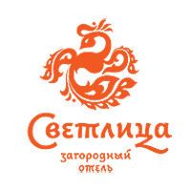 | 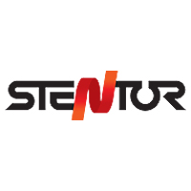 | 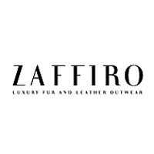
Комбинированный: знак + начертание названия | Интегрированный: знак включен в начертание названия | Шрифтовой | Композиционно-шрифтовой
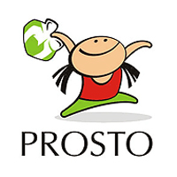 |  |  | 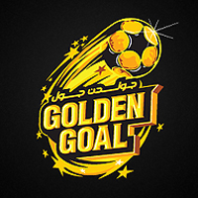
Персонаж | Только знак | Герб | Эмблема
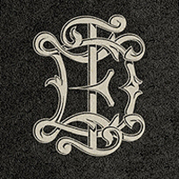 | 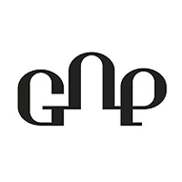 | 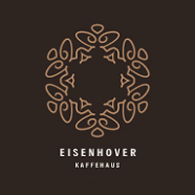
Вензель | Лигатура. Логотип написан текстом, каждая буква соединена друг с другом, как нить. | Орнамент (изображение не несущее конкретного изображения в себе и дополнено текстовым написанием)

Какой СТИЛЬ/МЕТОД ГРАФИЧЕСКОГО РЕШЕНИЯ логотипа, на ваш взгляд, предпочтителен для создания желаемого образа бренда?
Выберете НЕ более 4 и выделите подчеркиванием, цветом или оставьте нужное слово.

Форма и контрформа
 |  |  | 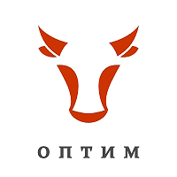
Нравится/не нравится | Нравится/не нравится | Нравится/не нравится | Нравится/не нравится
Аллегория, метафора
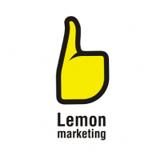 | 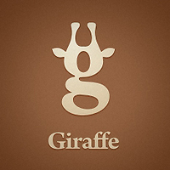 | 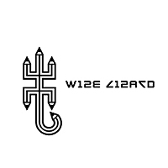
Нравится/не нравится | Нравится/не нравится | Нравится/не нравится | Нравится/не нравится
Каллиграфия
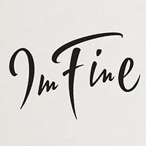 |  | 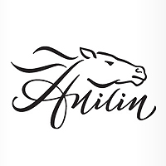
Нравится/не нравится | Нравится/не нравится | Нравится/не нравится | Нравится/не нравится
Объем, фотореалистичность
 | 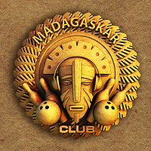 |  | 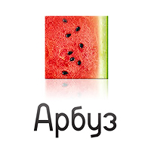
Нравится/не нравится | Нравится/не нравится | Нравится/не нравится | Нравится/не нравится
Величественность, аристократизм
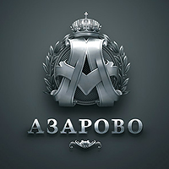 |  | 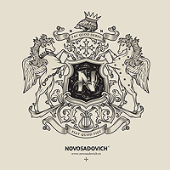
Нравится/не нравится | Нравится/не нравится | Нравится/не нравится | Нравится/не нравится
Каллиграфия
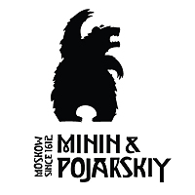 |  |  | 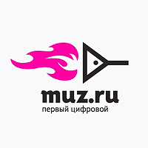
Нравится/не нравится | Нравится/не нравится | Нравится/не нравится | Нравится/не нравится
Прямолинейность
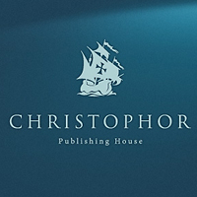 | 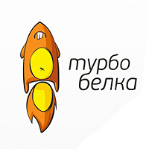 | 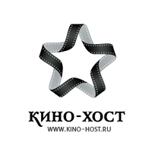
Нравится/не нравится | Нравится/не нравится | Нравится/не нравится | Нравится/не нравится
Типографика
 | 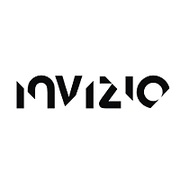 | 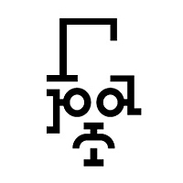 | 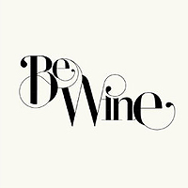
Нравится/не нравится | Нравится/не нравится | Нравится/не нравится | Нравится/не нравится
Юмор
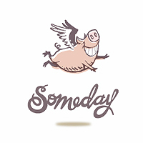 |  |  | 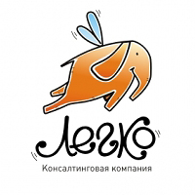
Нравится/не нравится | Нравится/не нравится | Нравится/не нравится | Нравится/не нравится
Градиенты, прозрачности, блюр
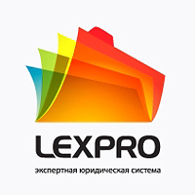 |  | 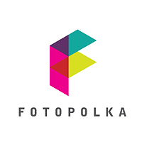 | 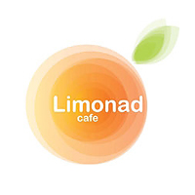
Нравится/не нравится | Нравится/не нравится | Нравится/не нравится | Нравится/не нравится
Семантичность
 |  |  | 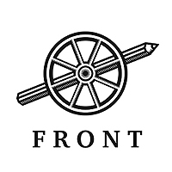
Нравится/не нравится | Нравится/не нравится | Нравится/не нравится | Нравится/не нравится
Этника
 | 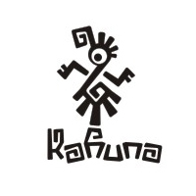 | 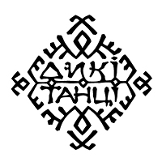 | 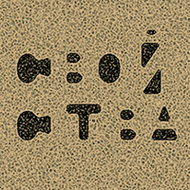
Нравится/не нравится | Нравится/не нравится | Нравится/не нравится | Нравится/не нравится
Корпоративность
 |  | 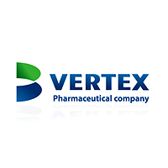 | 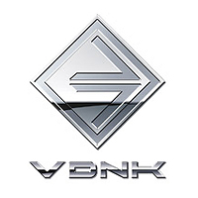
Нравится/не нравится | Нравится/не нравится | Нравится/не нравится | Нравится/не нравится
Минимализм, лаконичность
 | 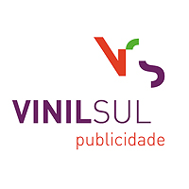 | 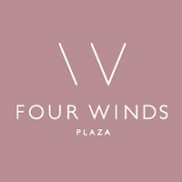
Нравится/не нравится | Нравится/не нравится | Нравится/не нравится | Нравится/не нравится
Геометрия
 | 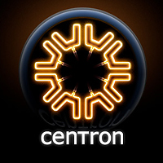
Нравится/не нравится | Нравится/не нравится | Нравится/не нравится | Нравится/не нравится
Государственные мотивы
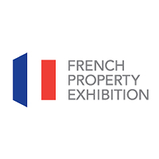 | 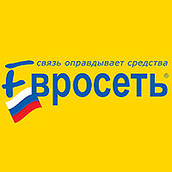 | 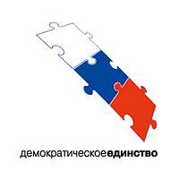 | 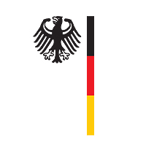
Нравится/не нравится | Нравится/не нравится | Нравится/не нравится | Нравится/не нравится
Рисование
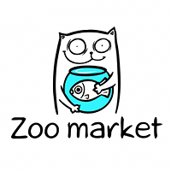 | 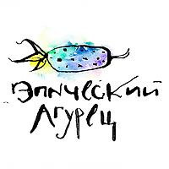 | 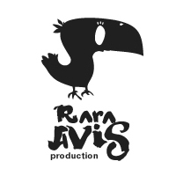 | 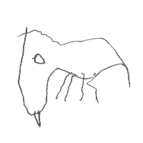
Нравится/не нравится | Нравится/не нравится | Нравится/не нравится | Нравится/не нравится
Художественность
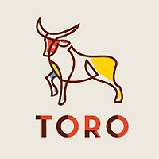 | 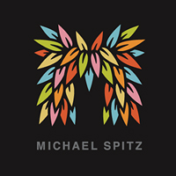 |  | 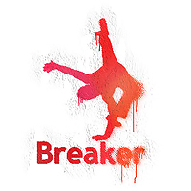
Нравится/не нравится | Нравится/не нравится | Нравится/не нравится | Нравится/не нравится
Абстракция
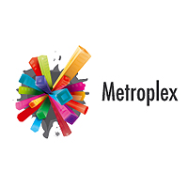 | 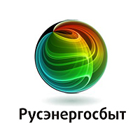
Нравится/не нравится | Нравится/не нравится | Нравится/не нравится | Нравится/не нравится
Детскость, намеренный инфантилизм
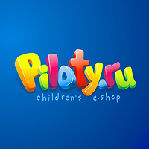 | 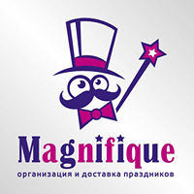 | 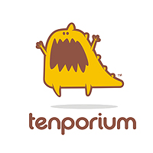
Нравится/не нравится | Нравится/не нравится | Нравится/не нравится | Нравится/не нравится
Историчность, мифологичность
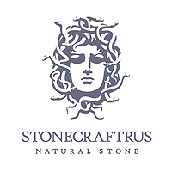 | 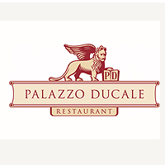 | 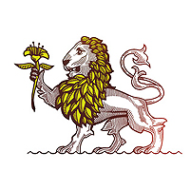 | 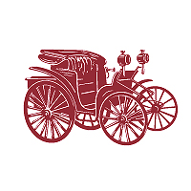
Нравится/не нравится | Нравится/не нравится | Нравится/не нравится | Нравится/не нравится
Система элементов
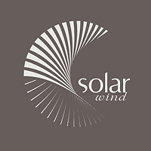 | 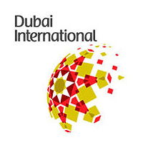 |  | 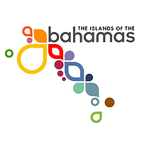
Нравится/не нравится | Нравится/не нравится | Нравится/не нравится | Нравится/не нравится

Какие цвета (и их количество), на ваш взгляд, предпочтительны для создания желаемого образа бренда?
2-4 цвета, на Ваш выбор

Просим Вас давать максимально раскрытые ответы, а также при необходимости делать уточнения.

- Первый вариант, разрабатываемый нашими специалистами основан не только на Ваших пожеланиях, но и на современных тенденциях дизайна, психологических факторах поведения будущих клиентов. Соответственно первый макет наиболее приемлем для создания бизнеса в интернете. Просим Вас прислушаться к нам)))

- Любые дополнительные доработки в структуре страниц сайта и его функционала, не заявленные в брифе и предоставленном ТЗ, будут рассчитываться, как дополнительные работы и оплачиваться по доп. соглашению сторон. В соответствии с этим, просим предоставлять максимум информации для разработки структуры и дизайна сайта. Если Вы четко знаете, какая структура будет у страницы Вашего сайта - опишите ее.

- Элементы на сайте отрисовываются в соответствии с фирменным стилем компании (фирменные цвета и элементы, брендбуки, презентации), если Вы не указали в ТЗ других пожеланий по дизайну элементов сайта.

Благодарим Вас за заполнение брифа!
МЫ РАДЫ СОТРУДНИЧЕСТВУ С ВАМИ!
Вы можете воспользоваться дополнительными
услугами нашей компании.
Укажите какие из них вам интересны, и мы обсудим их дополнительно.
- Разработка фирменного стиля
- Брендбук
- Маркетинг-кит
- Презентация о компании
- Создание лендинг пейдж

С уважением, команда

За гранью конкуренции!

 |  | 8 (499) 653-96-20 |  | info@tutmee.ru |  | tutmee.ru |  | tutmee.ru

Присоединяйтесь к нам в социальных сетях и получайте скидки

